新 书 推 荐

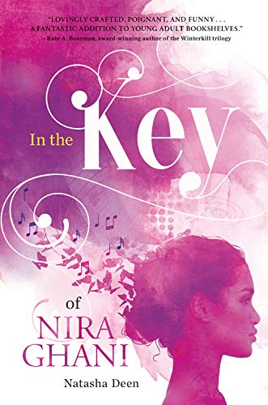
中文书名：《尼拉·加尼的旋律》
英文书名：IN THE KEY OF NIRA GHANI
作 者：Natasha Deen
出 版 社：Running Press Kids
代理公司：Transatlantic Agency/ANA/
出版时间：2019年4月
代理地区：中国大陆、台湾
页 数：304页
审读资料：电子文稿
类 型：青春文学YA

内容简介：

在这所加拿大学校里，尼拉·加尼是学校里唯一的棕皮肤女孩。正因如此，她觉得与其他同学格格不入，感到十分迷茫。在茫茫人海中，尼拉显得如此与众不同，然而她心里唯一想要的只是一丝丝归属感。尼拉的父母是圭亚那移民，他们抱有传统的价值观，希望女儿有朝一日能成为一名医生。尽管如此，尼拉的热情并不在于此，她将所有精力都投入音乐的创作和表演上。此时，她感到孤立无援，也许这世上只有祖母和好友艾米丽两个人能真正理解她的内心吧！后来，尼拉下定决心要参加学校爵士乐队的面试，然而她知道要征得父母的同意简直难如登天。不过，她还是为此制定了一个计划，打算找一份工作来弥补一把小号的开销。然而，尼拉还面临着诸多其他挑战。她终于意识到，在生活中，不可能事事顺遂。她也开始学会从突如其来的意外事件中吸取教训。当尼拉与他人的关系不断发生微妙的变化时，她也开始学着掌控、驾驭这些变化。

作者介绍：

娜塔莎·迪恩(Natasha Deen)是一位作家，已为年轻读者们出版了九部作品。小说《守护人》被加拿大童书中心评选为最佳书目。另外，此书还获得森伯斯特奖提名，并成为阳光奖得主。娜塔莎·迪恩出生于圭亚那，后来和家人搬到了阿尔伯塔省的卡尔加里市。刚到新家，她感到欣喜若狂；直到一个冬日，她在那里体验到零下四十度的极寒低温。从那时起，她就开始质疑周围成年人的抉择是否真的理智。娜塔莎现在住在阿尔伯塔省埃德蒙顿。

媒体评价：

“作者迪恩将自己家族圭亚那的移民历史注入到这部关于发现自我和探索世界的小说中。本书讲述了女孩尼拉如何鼓起勇气勇敢地面对自己的身份，书中提到的日常文化传统给整个故事锦上添花。这是一个引人入胜、感情真挚的故事，会使读者们感到心满意足。”
——科克斯书评

“《尼拉·加尼的旋律》反映了移民过程中的种种挑战，充满真情实感，打动人心。这部作品独具一格，节奏适中，讲述了一个与渴望和归属感有关的故事。”
——艾莉森·休斯，《一举成名》(Hit the Ground Running)作者

“这部作品构思巧妙，语言风趣幽默，对问题的剖析一针见血。在《尼拉·加尼的旋律》中，一个女孩在文化预期、传统家长和自我怀疑的不和谐音中试图找到属于自己的旋律。尼拉独具慧眼，她的聪明智慧会使你大吃一惊；她内心对本真的无限渴望也会深深俘获你的心。这是一部经典的青少年小说。”
——凯特·布曼，《温特基尔三部曲》作者

“这部作品感人至深、振奋人心，又幽默搞笑。阅读过程中，我不止一次笑出了声来。”
——罗宾·史蒂文森，《蓝》(A Thousand Shades of Blue)作者

“ 《尼拉·加尼的旋律》是一部复杂的青少年小说，但我相信各个年龄段的读者都能被其深深吸引。”
——杰奎琳·盖斯特，《漫画书之战》作者

“本书使人感到内心五味杂陈，既幽默搞笑又令人隐隐感到心痛。真恨不得能一口气把整本书读完！”
——丽莎·劳伦斯，《面包屑的痕迹》(Trail of Crumbs)作者

谢谢您的阅读！
请将回馈信息发至：杨晓蕾（Alisa Yang）
安德鲁﹒纳伯格联合国际有限公司北京代表处
北京市海淀区中关村大街甲59号中国人民大学文化大厦1705室, 邮编：100872
电话：010-82509406
传真：010-82504200
Email: Alisa@nurnberg.com.cn
网址：www.nurnberg.com.cn
微博：http://weibo.com/nurnberg
豆瓣小站：http://site.douban.com/110577/
微信订阅号：ANABJ2002

